

**Тульская область**

**муниципальное образование Щекинский район**

#### СОБРАНИЕ ПРЕДСТАВИТЕЛЕЙ

##### ЩЕКИНСКОГО РАЙОНА

проект

**Р Е Ш Е Н И Е**

**О внесении изменений в Правила землепользования и застройки муниципального образования Крапивенское Щекинского района, утвержденные решением Собрания депутатов муниципального образования Крапивенское Щекинского района от 25.08.2011**

**№ 28-155**

В соответствии с Градостроительным кодексом Российской Федерации, ст. 28 Федерального закона от 06.10.2006 г. № 131 – ФЗ «Об общих принципах организации местного самоуправления в Российской Федерации», Уставом муниципального образования Щекинский район Собрание представителей муниципального образования Щекинский район **РЕШИЛО:**

1. Внести в Правила землепользования и застройки (далее - Правила) муниципального образования Крапивенское Щекинского района, утвержденные решением Собрания депутатов муниципального образования Крапивенское Щекинского района 25.08.2011 № 28-155 в части полноты предусмотренных сведений в градостроительных регламентах территориальных зон следующие изменения:

1.1. В части III «Градостроительные регламенты» статьи 41,42, 43, 44, 45, 46, 47, изложить в новой редакции (приложение 1).

2. Настоящее решение опубликовать в средствах массовой информации и разместить на официальном Портале муниципального образования Щекинский район.

3. Настоящее решение вступает в силу со дня его официального опубликования в средствах массовой информации.

**Глава Щекинского района –**

**председатель Собрания представителей**

**Щекинского района Е.В. Рыбальченко**

Согласовано:

А.Ю. Панфилов

Е.Е. Абрамина

А.О. Шахова

Согласовано:

Е.Н. Ларичева

Приложение 1

К решению Собрания представителей

Щекинского района

_______№ ________

|  |  |
| --- | --- |
| **Статья 41.** | **Градостроительные регламенты. Жилые зоны.** |

***Зона застройки индивидуальными жилыми домами усадебного типа – Ж 1.***

**Основные виды разрешенного использования:**

1-2-квартирные  индивидуальные жилые дома с участками

**Условно разрешенные виды разрешенного использования:**

- общеобразовательные учреждения;

- дошкольные образовательные учреждения;

- магазины розничной торговли (торг. площадью до 150 м2, кроме специализированных магазинов строительных материалов и с наличием в них взрывоопасных материалов); временные объекты торговли;

- кафе;

-досугово – развлекательные объекты;

-объекты физкультурного, спортивного назначения;

- амбулатории, фельдшерско-акушерские пункты, аптеки;

- объекты бытового обслуживания населения;

-здания административного назначения

-объекты отправления культа

-индивидуальная трудовая деятельность в пределах усадьбы, требующая согласования служб госнадзора (санитарного, противопожарного и др.)

- жилые дома различного типа от 1 до 3 этажей, 3-4 этажные дома включительно без приквартирных участков.

**Вспомогательные виды разрешенного использования**

- хоз. постройки, индивидуальные бани, туалеты и пр.;

- сады, огороды, палисадники, теплицы, оранжереи;

- индивидуальные резервуары для хранения воды, колодцы, водозаборные скважины;

- строения для содержания скота и птицы.

- спортплощадки;

-детские игровые площадки, площадки для отдыха взрослого населения.

-площадки для установки контейнеров хозяйственно- бытовых отходов

-объекты пожарной охраны (гидранты, щиты с инвентарем, резервуары и водоемы)

- отдельно стоящие или встроенные в жилые дома гаражи;

- открытые автостоянки.

.- индивидуальная трудовая деятельность в пределах усадьбы без применения пожароопасных или санитарно вредных технологий.

- зеленые насаждения общего пользования

Предельные размеры земельных участков и предельные параметры разрешенного строительства, реконструкции объектов капитального строительства*:*

- предельные размеры земельных участков для зоны Ж-1 не подлежат ограничению, за исключением земельных участков, предоставляемых гражданам из находящихся в государственной или муниципальной собственности земель для индивидуального жилищного строительства и ведения личного подсобного хозяйства в сельской местности;

- предельные (минимальные и максимальные) размеры земельных участков, предоставляемых гражданам из находящихся в государственной или муниципальной собственности земель для индивидуального жилищного строительства, составляют:

минимальный – 500 кв. м;

максимальный – 2000 кв. м;

- предельные (минимальные и максимальные) размеры земельных участков, предоставляемых гражданам из находящихся в государственной или муниципальной собственности земель для ведения личного подсобного хозяйства в сельской местности, составляют:

минимальный – 500 кв. м;

максимальный – 2000 кв. м (для приусадебного земельного участка);

Минимальная площадь земельного участка (м2 / автомобиль):

- для гаража – 30; для наземной автостоянки – 25.

- размеры земельных участков для зоны Ж-1 определяются в соответствии с требованиями технических регламентов, действующих нормативов градостроительного проектирования, иных требований в соответствии с действующим законодательством;

- предельная высота объектов капитального строительства – 12 м;

- максимальный процент застройки – 20%;

- предельная высота хозяйственных построек – 6 м в коньке кровли ;

- минимальное расстояние от индивидуального жилого дома, блокированного жилого дома до красной линии составляет: улицы - не менее 5 м; проезда – не менее 3 м;

- минимальное расстояние от хозяйственных построек до красной линии - не менее 5м;

- минимальное расстояние до границы смежного земельного участка составляет:

от индивидуального жилого дома, блокированного жилого дома – не менее 3 м

от хозяйственных построек – не менее 1 м

от построек для содержания мелкого скота и птицы –- не менее 4 м;

- минимальное расстояние от окон жилых комнат до стен дома и хозяйственных построек, расположенных на смежных земельных участках, - не менее 6 м;

максимальная высота ограждения, устанавливаемого на границе со смежным земельным участком - 2 м, при этом данное ограждение, должно быть сетчатым или решетчатым с целью минимального затенения территории соседнего участка, по обоюдному письменному согласию владельцев соседних участков возможно устройство ограждений других типов;

- максимальная высота ограждения земельного участка со стороны улицы, проезда - 2 м, при этом допускаются глухие ограждения;

минимальные отступы от границ земельных участков в целях определения мест допустимого размещения иных зданий, строений, сооружений, за пределами которых запрещено строительство зданий, строений, сооружений не подлежат ограничению.

- в районах сложившейся застройки индивидуальные жилые дома могут располагаться по существующей линии застройки, определенной планировочной структурой квартала;

- расстояния между объектами капитального строительства определяются исходя из требований противопожарной безопасности, инсоляции и санитарной защиты в соответствии с действующими нормами и правилами.

* Предельные размеры земельных участков и предельные параметры разрешенного строительства, реконструкции объектов капитального строительства (жилые дома), предельная высота объектов капитального строительства, максимальный процент застройки принимаются аналогично зоне Ж-2. а именно:
* для зоны Ж-2
* предельная высота объектов капитального строительства -14м
* - максимальный процент застройки-20%

При разделе земельного участка для индивидуального жилищного строительства, ведения личного подсобного хозяйства, блокированной жилой застройки, образуемые земельные участки должны быть обеспечены подъездом шириной не менее 3,5 м. При невозможности выполнения данного условия, участок считается неделимым и не подлежит разделу на самостоятельные земельные участки

Допускается предусматривать устройство локальных очистных сооружений с расходом стоков не более 3м3/сут.(СП 30-102-99).

*Примечание: на земельных участках зоны Ж1 допускается разведение пчел, при этом:*

*Жилища пчел с находящимися в них пчелосемьями располагают на расстоянии не ближе 3 - 5 метров от границы земельного участка и отделяют сплошным забором по периметру высотой не менее 2 метров. В противном случае они должны быть отделены от соседних землевладений зданием, строением, сооружением, а летки направлены к середине участка пчеловода.*

*При содержании пчелосемей в населенных пунктах и садоводческих товариществах их количество не должно превышать двух пчелосемей на 100 кв. м участка пчеловода.*

*(Согласно Инструкции по содержанию пчелиных семей и организации пчеловодства в населенных пунктах и дачных участках, утв. Департаментом животноводства и племенного дела Минсельхоза РФ от 17.06.2002 г.).*

**Зона перспективного развития жилой застройки П–Ж.**

Зона перспективного развития жилой застройки П-Ж расположена на землях сельскохозяйственных угодий (пашни, сенокосы, пастбища, залежи, земли, занятые многолетними насаждениями (садами, виноградниками и другими)) и выделена для формирования жилых кварталов с возможностью определения параметров жилой застройки и набора услуг с учетом документации по планировке территории.

В соответствии со статьей 36 Градостроительного кодекса на сельскохозяйственные угодья (пашни, сенокосы, пастбища, залежи, земли, занятые многолетними насаждениями (садами, виноградниками и другими)) градостроительные регламенты не устанавливаются

После обсуждения и утверждения документации по планировке территории в настоящие Правила вносятся изменения в части градостроительных регламентов и **параметров разрешенного строительства объектов недвижимости** применительно к данной зоне.

**Зона малоэтажной многоквартирной жилой застройки – Ж 2.**

***Основные виды разрешенного использования***:

-жилые многоквартирные дома от 1 до 3 этажей включительно без приквартирных участков;

- общеобразовательные, дошкольные образовательные учреждения;

- магазины розничной торговли (торг. площадью до 150 м2, кроме магазинов стройматериалов и с наличием в них взрывоопасных материалов); временные объекты торговли;

-досугово – развлекательные объекты; кафе;

-объекты физкультурного, спортивного назначения;

-амбулатории, фельдшерско-акушерские пункты, аптеки;

- объекты бытового обслуживания населения;

-здания административного назначения.

***Вспомогательные виды разрешенного использования:***

-детские игровые площадки, площадки для отдыха взрослого населения.

-спортплощадки;

-гаражи или стоянки, открытые стоянки для временного хранения автотранспорта, временные металлические гаражи для инвалидов;

-- объекты пожарной охраны (гидранты, щиты с инвентарем);

- пожарные резервуары и водоемы;

-- площадки для сбора мусора и хозяйственных целей;

- другие вспомогательные объекты;

- хозяйственные постройки, в том числе для содержания скота и птицы.

***Условно разрешенные виды использования:***

***-*** жилые дома различного типа. Параметры принимаются согласно зонам Ж1. для соответствующего типа застройки;

- объекты религиозного назначения;

- участковые пункты милиции;

- павильоны и киоски временной розничной торговли;

- парковки перед объектами обслуживания.

Предельные размеры земельных участков и предельные параметры разрешенного строительства, реконструкции объектов капитального строительства:

- предельные размеры земельных участков для зоны Ж-2 не подлежат ограничению, за исключением земельных участков, предоставляемых гражданам из находящихся в государственной или муниципальной собственности земель для индивидуального жилищного строительства и ведения личного подсобного хозяйства в сельской местности;

- предельные (минимальные и максимальные) размеры земельных участков, предоставляемых гражданам из находящихся в государственной или муниципальной собственности земель для индивидуального жилищного строительства, составляют:

минимальный – 500 кв. м;

максимальный – 2000 кв. м;

- размеры земельных участков для зоны Ж-2 определяются в соответствии с требованиями технических регламентов, действующих нормативов градостроительного проектирования, иных требований в соответствии с действующим законодательством;

- предельная высота объектов капитального строительства - 14 м;

- максимальный процент застройки – 40%;

- предельная высота хозяйственных построек - 6 м в коньке кровли*[1];

- минимальное расстояние от индивидуального жилого дома, блокированного жилого дома до красной линии составляет: улицы - не менее 5 м; проезда – не менее 3 м;

- минимальное расстояние от хозяйственных построек до красной линии – не менее 5м;

- минимальное расстояние до границы смежного земельного участка составляет:

от индивидуального жилого дома, блокированного жилого дома - не менее 3 м;

от хозяйственных построек - не менее 1 м;

от построек для содержания мелкого скота и птицы - не менее 4 м;

- минимальное расстояние от окон жилых комнат до стен дома и хозяйственных построек, расположенных на смежных земельных участках, - не менее 6 м;

- минимальные отступы от границ земельных участков в целях определения мест допустимого размещения иных зданий, строений, сооружений, за пределами которых запрещено строительство зданий, строений, сооружений не подлежат ограничению

- допускается группировка и блокировка индивидуальных жилых домов на смежных земельных участках по взаимному согласию их собственников, при этом противопожарные расстояния между индивидуальными жилыми домами в каждой группе не нормируются, а минимальные расстояния между крайними индивидуальными жилыми домами групп определяются исходя из требований противопожарной безопасности, инсоляции и санитарной защиты в соответствии с действующими нормами и правилами;

- максимальная высота ограждения, устанавливаемого на границе со смежным земельным участком - 2 м, при этом данное ограждение , должно быть сетчатым или решетчатым с целью минимального затенения территории соседнего участка, по обоюдному письменному согласию владельцев соседних участков возможно устройство ограждений других типов;

- максимальная высота ограждения земельного участка со стороны улицы, проезда - 2 м, при этом допускаются глухие ограждения;

* Предельные размеры земельных участков и предельные параметры разрешенного строительства, реконструкции объектов капитального строительства (жилые дома), предельная высота объектов капитального строительства, максимальный процент застройки принимаются аналогично зоне Ж-1. а именно:
* для зоны Ж-1
* предельная высота объектов капитального строительства -12м
* - максимальный процент застройки-20%

- в районах сложившейся застройки, индивидуальные жилые дома могут располагаться по существующей линии застройки, определенной планировочной структурой квартала;

- расстояния между объектами капитального строительства определяются исходя из требований противопожарной безопасности, инсоляции и санитарной защиты в соответствии с действующими нормами и правилами.

При разделе земельного участка для индивидуального жилищного строительства, ведения личного подсобного хозяйства, блокированной жилой застройки, образуемые земельные участки должны быть обеспечены подъездом шириной не менее 3,5 м. При невозможности выполнения данного условия, участок считается неделимым и не подлежит разделу на самостоятельные земельные участки .

*Примечание: расстояние до ближайших участков жилой и общественной застройки:*

*- от лесопарковых массивов - не менее 30 метров;*

*- от трансформаторных подстанций - не менее 10 метров;*

*- от газорегуляторных пунктов - не менее 15 метров.*

Предельные параметры разрешенного строительства, реконструкции объектов капитального строительства (организация уличного фронта, тип застройки, процент застройки, отступ от границ земельного участка, максимальная высота строения от отметки рельефа) территории исторического поселения федерального значения «с. Крапивна» рекомендуется выполнять в соответствии с проектной документацией «Об утверждении границ территории предмета охраны и требований к градостроительным регламентам в границах территории исторического поселения федерального значения «с. Крапивна», разработанной на основании Приказа Министерства культуры РФ.

Требования к предельным параметрам, согласно проектной документации «Об утверждении границ территории предмета

охраны и требований к градостроительным регламентам

в границах территории исторического поселения

федерального значения «с. Крапивна»

Ограничения установлены не только в границах территории исторического поселения, но и на прилегающих территориях, в целях охраны сельского ландшафта, попадающего в бассейн основных видовых раскрытий исторического поселения.

В целях сокращения количества выделенных зон и упрощения структуры ограничений, требования к отсутствию объектов отображены в виде зоны запрещения размещения надземных строений, графически нанесенной поверх иных зон, при этом её единственное требование, предусматривающее отсутствие наблюдаемых объектов капитального строительства, преимущественно по отношению к другим требованиям.

Требования к предельным параметрам в историческом поселении, согласно проектной документации «Об утверждении границ территории предмета охраны и требований к градостроительным регламентам в границах территории исторического поселения

федерального значения «с. Крапивна»

В части предельных параметров на всей территории исторического поселения установлены следующие требования к содержанию градостроительного регламента:

|  |  |  |
| --- | --- | --- |
| № п/п | Наименование характеристик и показателей, отражающих требования к содержанию  градостроительного регламента | Значения характеристик и показателей |
|  | Ограничения в части проведения работ по размещению информационных стендов, рекламных щитов, вывесок, наружного освещения | Запрещается размещение рекламных щитов и стендов, наружной рекламы. Форма, цветовое решение и шрифт информационных вывесок должны соответствовать архитектурному стилю здания и поддерживать композицию фасада. Вывески не должны закрывать архитектурные элементы и декоративные детали фасадов зданий. Информационные вывески на фасадах здания размещаются в плоскости стен в поле межэтажного пояса, в витринных окнах, в зоне входа.  Размер информационных вывесок в зоне входа не более 0,4х0,6 м. Вывеска высотой до 0,6 м может быть вписана в междуэтажный пояс, при этом протяжённость её поля должна находиться в пределах крайних оконных проёмов фасада. Вывески на фасаде здания должны располагаться в одном уровне и иметь одинаковую высоту. Информационные вывески в витринных окнах должны занимать не более 1 /3 проёма окна.  Допускается размещение информационных вывесок площадью до 0,3 м2 на консолях. Форма, цветовое решение и шрифт вывесок должны соответствовать архитектурному стилю здания и поддерживать композицию фасада. |
|  |  |  |
|  | Архитектурно-стилевое решение (в том числе особенности оформления фасадов) | Архитектурный стиль: классицизм с использованием архитектурных форм, метрических и пропорциональных параметров элементов фасадов, характерных для архитектуры Крапивны XVIII - нач. XX вв. |
|  | Цветовое решение | Стены: красный кирпич, натуральный цвет дерева, побелка по кирпичу, окраска по дереву или штукатурке светлыми тонами с выделением архитектурных деталей окон, карнизов и т. д. более светлым тоном. Цоколь: белый, темно-серый, коричневый цвет.  Кровля: красно-коричневый (сурик), зеленый, серый цвета. Не допускается использование кровельных покрытий с высокой отражающей способностью, за исключением завершений культовых зданий и сооружений.  Ограждение: натуральный цвет дерева, красный кирпич, побелка по кирпичу, окраска по штукатурке светлыми тонами в соответствии с цветовым решением основного строения. |
|  | Требования к размещению инженерного оборудования | Прокладка инженерных коммуникаций должна производиться преимущественно подземным способом. Запрещается размещение на уличных фасадах зданий инженерного оборудования (кондиционеров, спутниковых тарелок, антенн, трубопроводов). |

Требования к предельным параметрам зон с особыми требования к

градостроительному регламенту территориальных зон в историческом поселении, согласно проектной документации «Об утверждении границ территории предмета охраны и требований к градостроительным регламентам в границах территории исторического поселения федерального значения «с. Крапивна»

Требования к предельным параметрам приведены в таблице ниже:

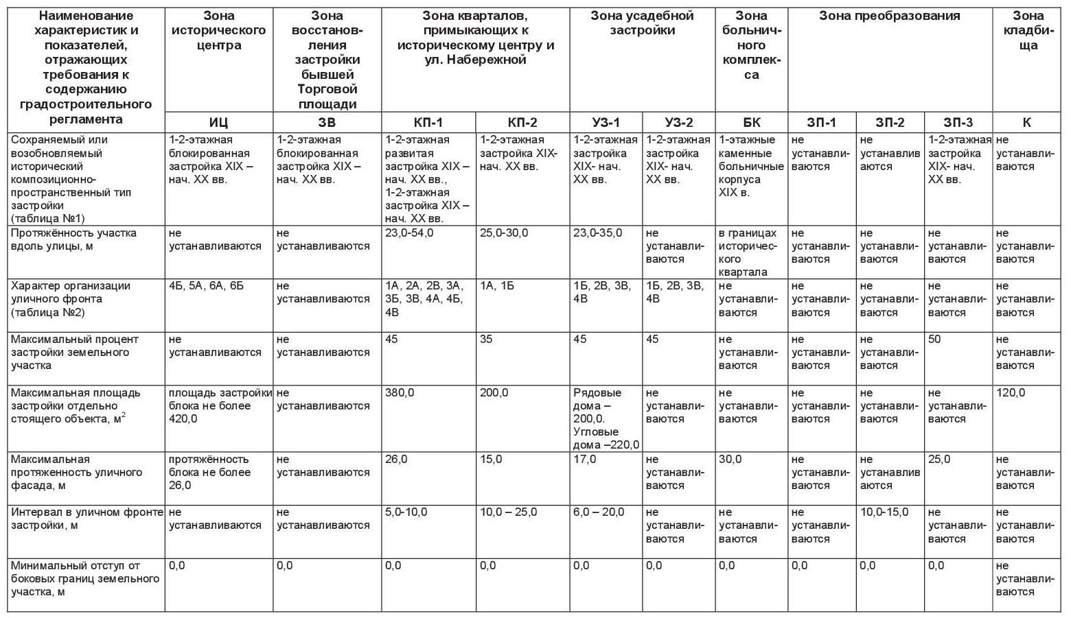

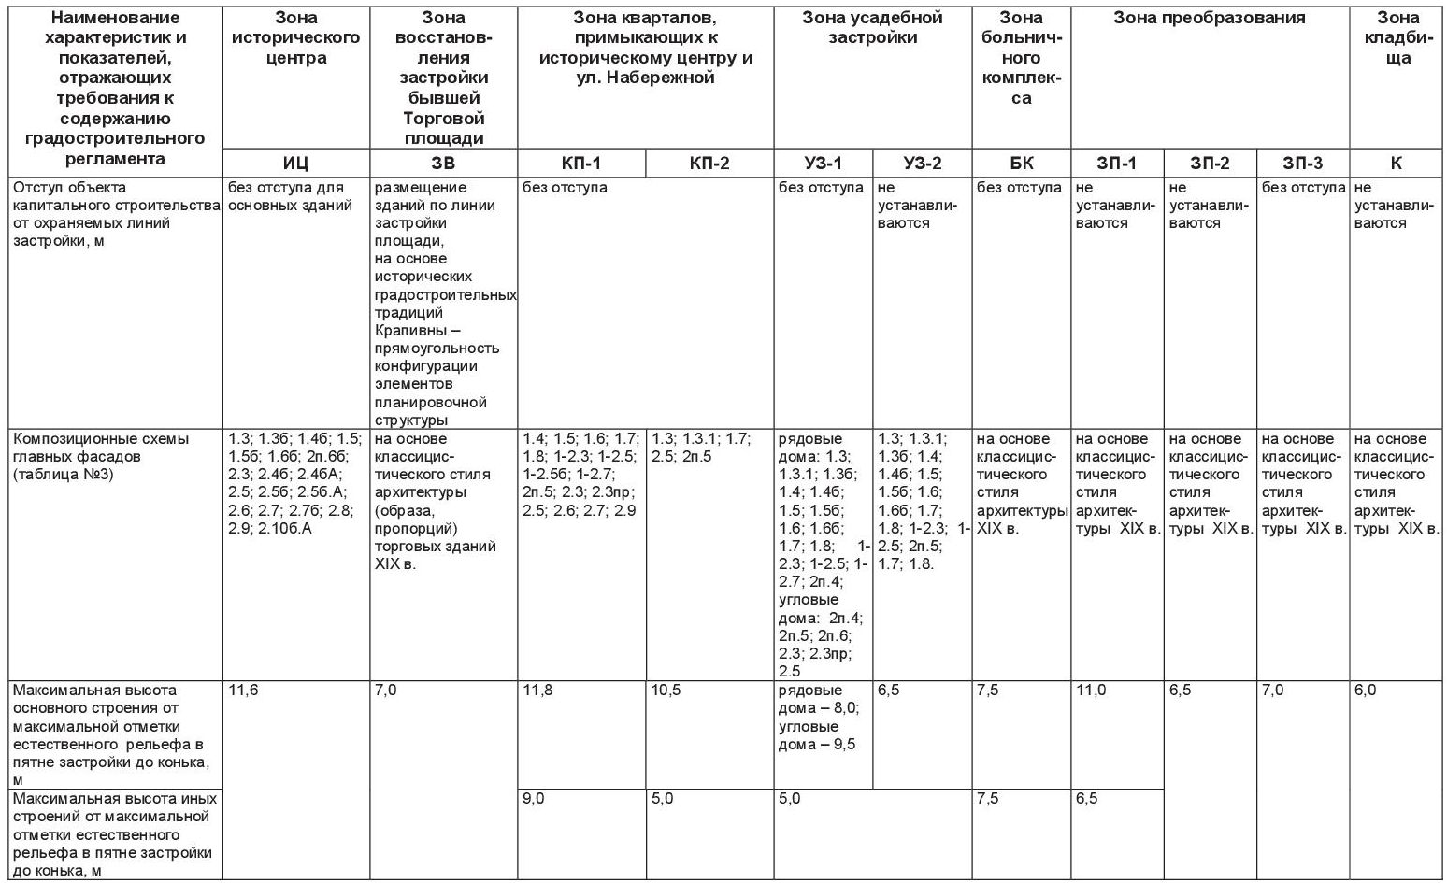

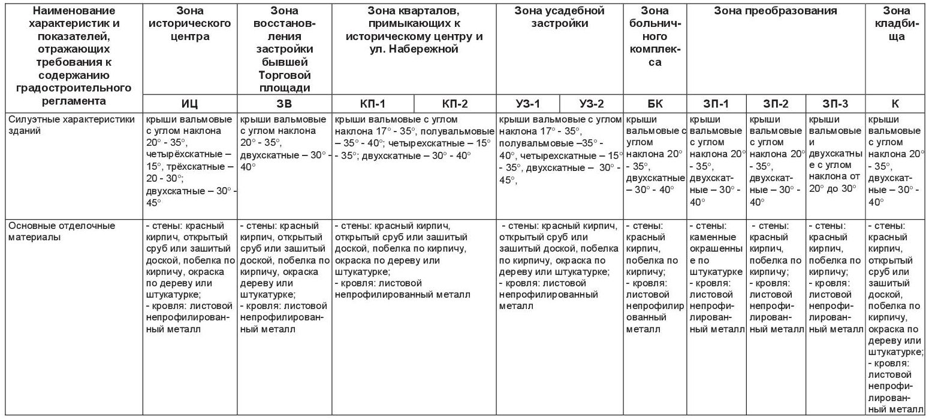

***Требования к предельным параметрам градостроительного регламента***

***территориальных зон за границей территории исторического поселения***, согласно проектной документации «Об утверждении границ территории предмета охраны и требований к градостроительным регламентам в границах территории исторического поселения

федерального значения «с. Крапивна»

Требования к предельным параметрам градостроительного регламента территориальных зон установлены в целях сохранения видовых раскрытий и приведены в таблице ниже:

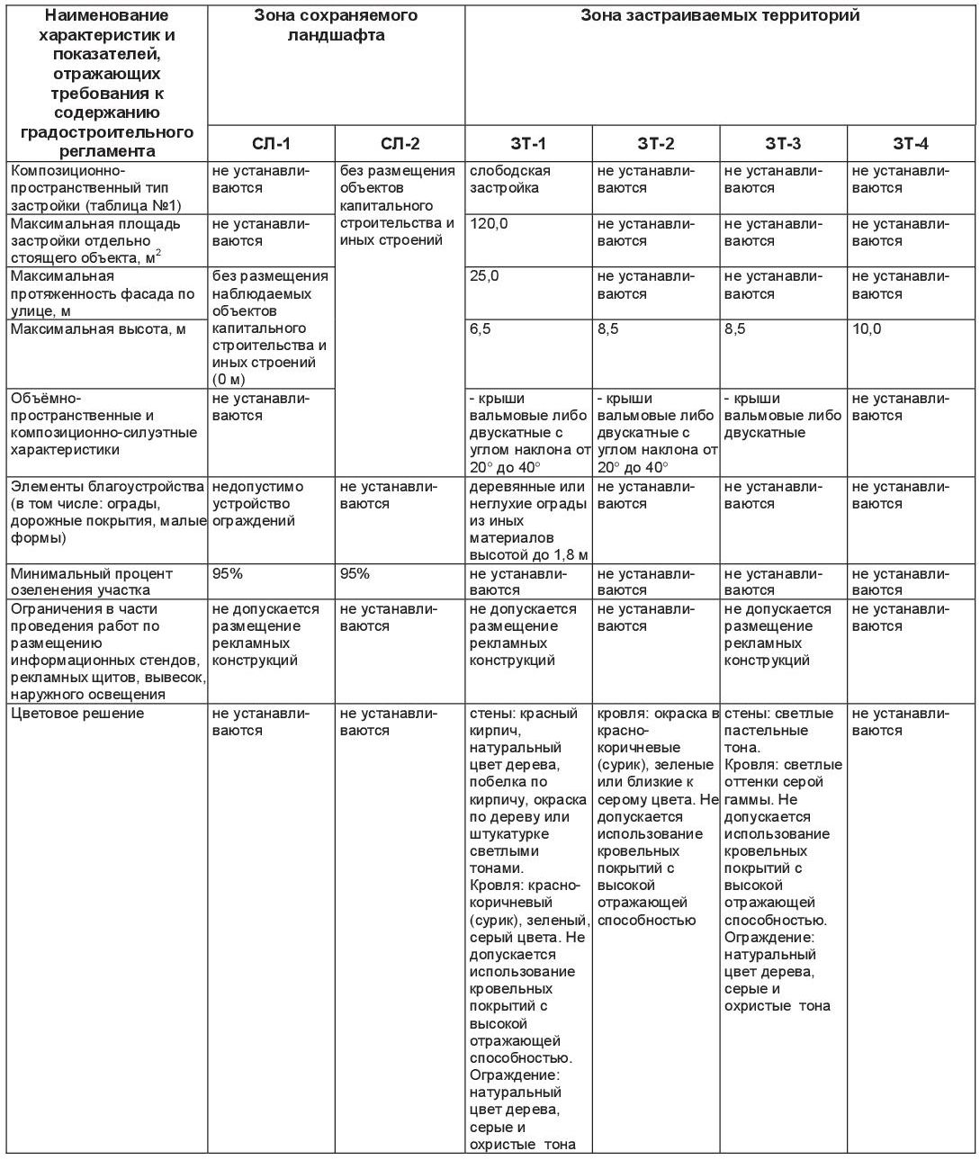

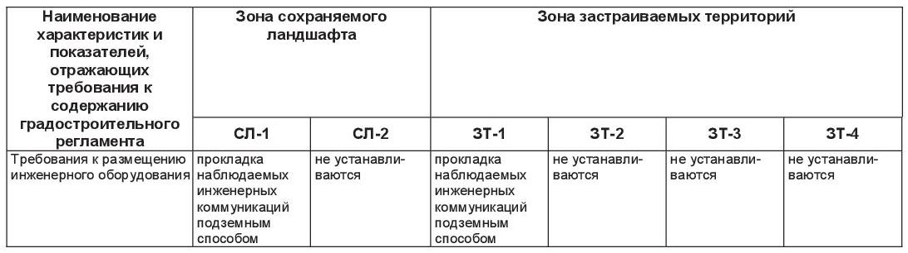

***Композиционно-пространственные типы застройки***, согласно проектной документации «Об утверждении границ территории предмета охраны и требований к градостроительным регламентам

в границах территории исторического поселения

федерального значения «с. Крапивна»

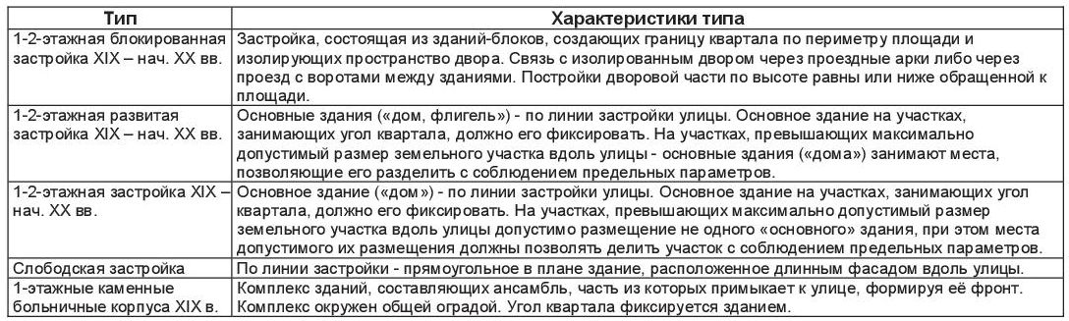

***Тип организации уличного фронта***, согласно проектной документации «Об утверждении границ территории предмета

охраны и требований к градостроительным регламентам

в границах территории исторического поселения

федерального значения «с. Крапивна»

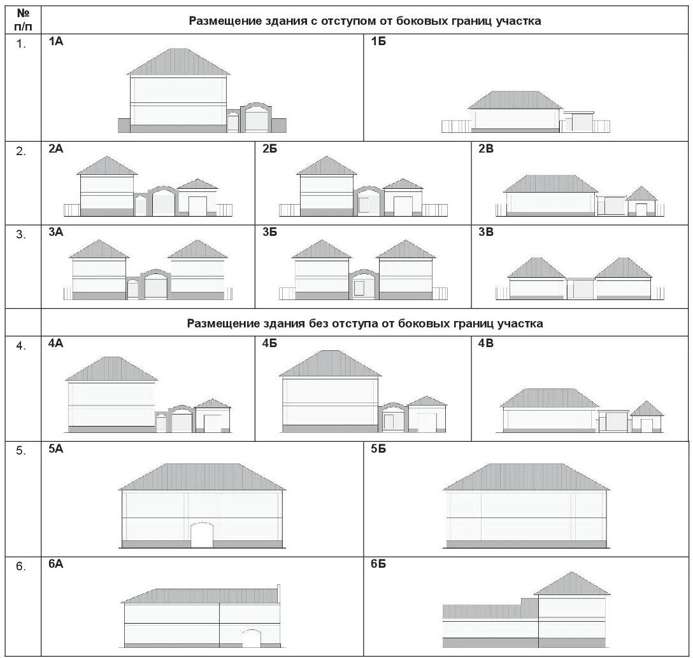

***Композиционные схемы главных фасадов***, согласно проектной документации «Об утверждении границ территории предмета охраны и требований к градостроительным регламентам в границах территории исторического поселения федерального значения «с. Крапивна»

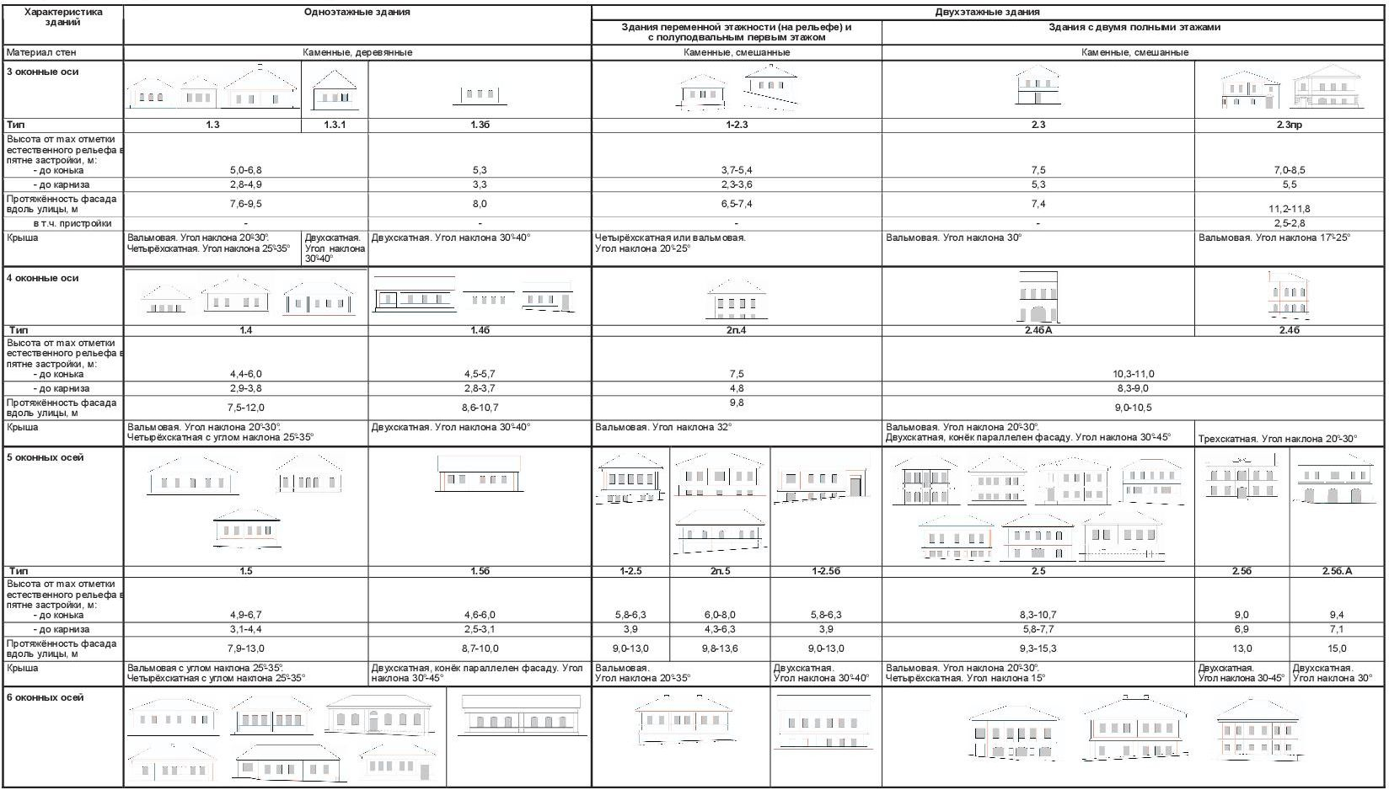

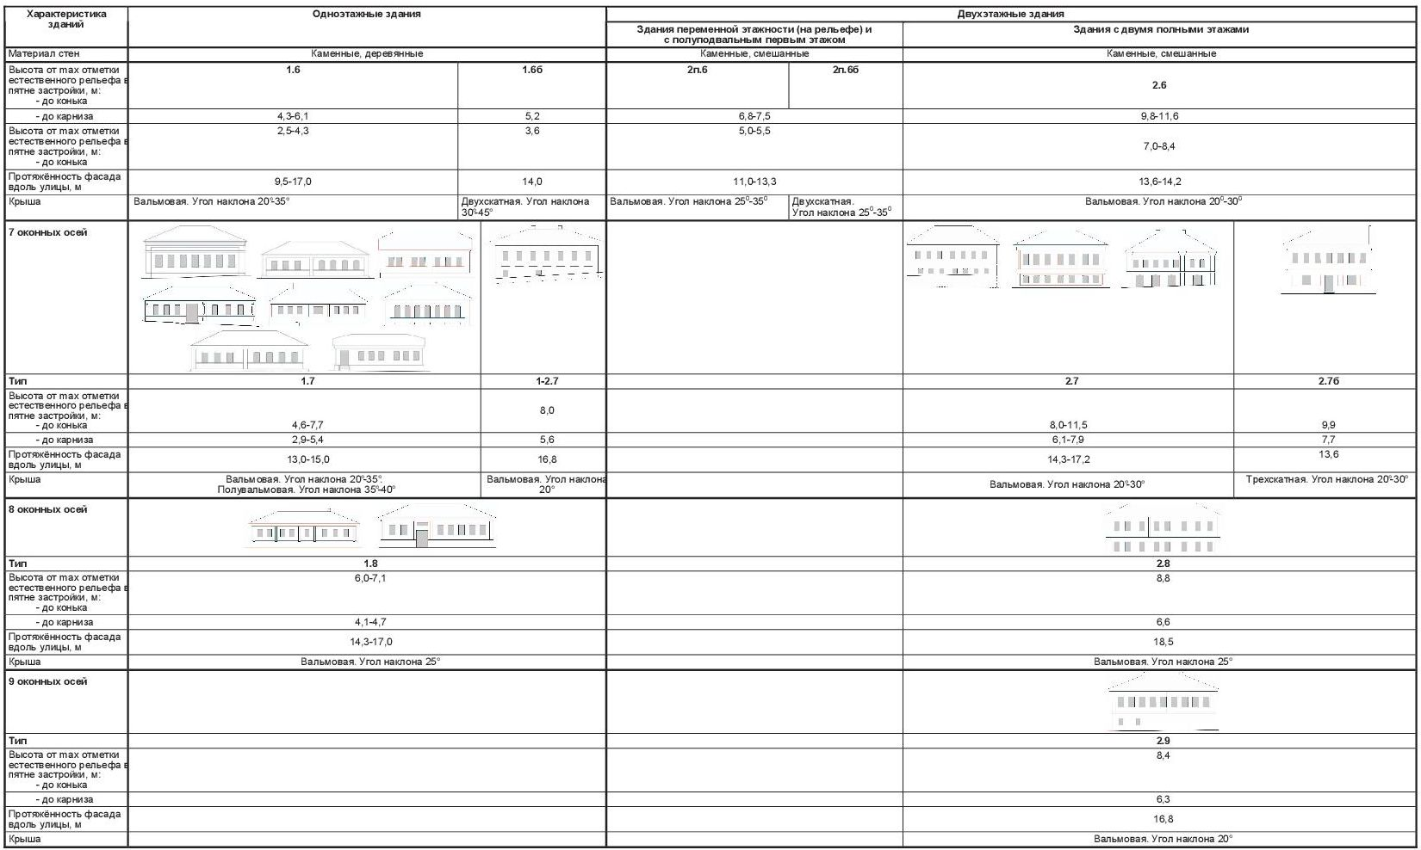

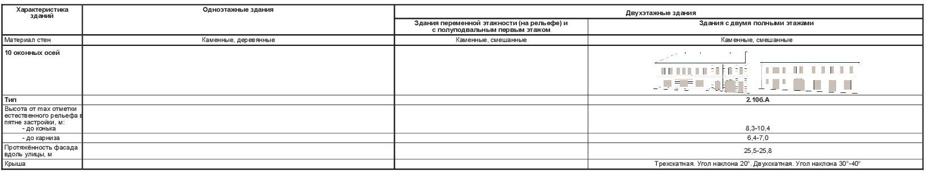

**Зона территорий общего пользования в границах населенного пункта – ОП.**

***Основные виды разрешенного использования***

-некапитальные строения и инфраструктура для отдыха;

-элементы благоустройства, малые архитектурные формы

***Вспомогательные виды разрешенного использования:***

Для территориальной зоны ОП вспомогательные виды разрешенного использования не устанавливаются в связи с отсутствием необходимости развития территорий в границах указанной территориальной зоны.

***Условно разрешенные виды разрешенного использования:***

Для территориальной зоны ОП условно разрешенные виды разрешенного использования не устанавливаются в связи с отсутствием необходимости развития территорий в границах указанной территориальной зоны.

Предельные размеры земельных участков и предельные параметры разрешенного строительства, реконструкции объектов капитального строительства:

- предельные размеры земельных участков для зоны ОП не подлежат ограничению.

-максимальная высота объектов капитального строительства –не подлежит ограничению;

-максимальный процент застройки – не подлежит ограничению;

- минимальные отступы от границ земельных участков в целях определения мест допустимого размещения зданий, строений, сооружений, за пределами которых запрещено строительство зданий, строений, сооружений не подлежат ограничению;

-расстояния между объектами капитального строительства определяются исходя из требований противопожарной безопасности, инсоляции и санитарной защиты в соответствии с действующими нормами и правила.

|  |  |
| --- | --- |
| **Статья 42.** | **Градостроительные регламенты. Общественно-деловые зоны.** |

**Зона размещения объектов социального, коммунально-бытового, общественного и коммерческого назначения – ОД 1.**

***Основные виды разрешенного использования:***

- административные здания, конторы различных организаций, фирм, компаний, отделения банков;

- клубы (дома культуры), библиотеки, центры досуговых занятий, в т.ч. - детей, подростков, молодежи, залы для встреч, собраний;

- предприятия розничной и мелкооптовой торговли;

- предприятия питания (столовые, закусочные, кафе, бары, рестораны).

- аптеки, молочные кухни;

- предприятия бытового обслуживания населения;

-учреждения жилищно-коммунального;

- ярмарки, выставки товаров;

- отделения связи; почтовые отделения, междугородние переговорные пункты.

***Вспомогательные виды разрешенного использования:***

- парковки перед объектами деловых, культурных, обслуживающих и коммерческих видов использования;

-- объекты пожарной охраны (гидранты, щиты с инвентарем);

- пожарные резервуары и водоемы;

-участковые пункты милиции;

- - котельные.

***Условно разрешенные виды разрешенного использования:***

- жилые дома разных типов. Параметры принимаются согласно зонам Ж.1., Ж.2 для соответствующего типа застройки

- автостоянки на отдельных земельных участках;

- антенны сотовой, радиорелейной и спутниковой связи;

- общежития;

- объекты религиозного назначения.

Предельные размеры земельных участков и предельные параметры разрешенного строительства, реконструкции объектов капитального строительства:

- предельные размеры земельных участков для зоны ОД1 не подлежат ограничению;

- размеры земельных участков для зоны ОД1 определяются в соответствии с требованиями технических регламентов, действующих нормативов градостроительного проектирования, иных требований в соответствии с действующим законодательством;

- предельная высота объектов капитального строительства - 30 м;

- максимальный процент застройки – 50%;

- минимальные отступы от границ земельных участков в целях определения мест допустимого размещения иных зданий, строений, сооружений, за пределами которых запрещено строительство зданий, строений, сооружений не подлежат ограничению;

- расстояния между объектами капитального строительства и отступы от границ земельных участков определяются исходя из требований противопожарной безопасности, инсоляции и санитарной защиты в соответствии с действующими нормами и правилами.

Предельные параметры разрешенного строительства, реконструкции объектов капитального строительства (организация уличного фронта, тип застройки, процент застройки, отступ от границ земельного участка, максимальная высота строения от отметки рельефа) территории исторического поселения федерального значения «с. Крапивна» рекомендуется выполнять в соответствии с проектной документацией «Об утверждении границ территории предмета охраны и требований к градостроительным регламентам в границах территории исторического поселения федерального значения «с. Крапивна», разработанной на основании Приказа Министерства культуры РФ.

Требования к предельным параметрам, согласно проектной документации «Об утверждении границ территории предмета

охраны и требований к градостроительным регламентам

в границах территории исторического поселения

федерального значения «с. Крапивна»

Ограничения установлены не только в границах территории исторического поселения, но и на прилегающих территориях, в целях охраны сельского ландшафта, попадающего в бассейн основных видовых раскрытий исторического поселения.

В целях сокращения количества выделенных зон и упрощения структуры ограничений, требования к отсутствию объектов отображены в виде зоны запрещения размещения надземных строений, графически нанесенной поверх иных зон, при этом её единственное требование, предусматривающее отсутствие наблюдаемых объектов капитального строительства, преимущественно по отношению к другим требованиям.

Требования к предельным параметрам в историческом поселении

В части предельных параметров на всей территории исторического поселения установлены следующие требования к содержанию градостроительного регламента:

|  |  |  |
| --- | --- | --- |
| № п/п | Наименование характеристик и показателей, отражающих требования к содержанию  градостроительного регламента | Значения характеристик и показателей |
|  | Ограничения в части проведения работ по размещению информационных стендов, рекламных щитов, вывесок, наружного освещения | Запрещается размещение рекламных щитов и стендов, наружной рекламы. Форма, цветовое решение и шрифт информационных вывесок должны соответствовать архитектурному стилю здания и поддерживать композицию фасада. Вывески не должны закрывать архитектурные элементы и декоративные детали фасадов зданий. Информационные вывески на фасадах здания размещаются в плоскости стен в поле межэтажного пояса, в витринных окнах, в зоне входа.  Размер информационных вывесок в зоне входа не более 0,4х0,6 м. Вывеска высотой до 0,6 м может быть вписана в междуэтажный пояс, при этом протяжённость её поля должна находиться в пределах крайних оконных проёмов фасада. Вывески на фасаде здания должны располагаться в одном уровне и иметь одинаковую высоту. Информационные вывески в витринных окнах должны занимать не более 1 /3 проёма окна.  Допускается размещение информационных вывесок площадью до 0,3 м2 на консолях. Форма, цветовое решение и шрифт вывесок должны соответствовать архитектурному стилю здания и поддерживать композицию фасада. |
|  |  |  |
|  | Архитектурно-стилевое решение (в том числе особенности оформления фасадов) | Архитектурный стиль: классицизм с использованием архитектурных форм, метрических и пропорциональных параметров элементов фасадов, характерных для архитектуры Крапивны XVIII - нач. XX вв. |
|  | Цветовое решение | Стены: красный кирпич, натуральный цвет дерева, побелка по кирпичу, окраска по дереву или штукатурке светлыми тонами с выделением архитектурных деталей окон, карнизов и т. д. более светлым тоном. Цоколь: белый, темно-серый, коричневый цвет.  Кровля: красно-коричневый (сурик), зеленый, серый цвета. Не допускается использование кровельных покрытий с высокой отражающей способностью, за исключением завершений культовых зданий и сооружений.  Ограждение: натуральный цвет дерева, красный кирпич, побелка по кирпичу, окраска по штукатурке светлыми тонами в соответствии с цветовым решением основного строения. |
|  | Требования к размещению инженерного оборудования | Прокладка инженерных коммуникаций должна производиться преимущественно подземным способом. Запрещается размещение на уличных фасадах зданий инженерного оборудования (кондиционеров, спутниковых тарелок, антенн, трубопроводов). |

Требования к предельным параметрам зон с особыми требования к

градостроительному регламенту территориальных зон в историческом поселении, согласно проектной документации «Об утверждении границ территории предмета охраны и требований к градостроительным регламентам в границах территории исторического поселения федерального значения «с. Крапивна»

Требования к предельным параметрам приведены в таблице ниже:







***Требования к предельным параметрам градостроительного регламента***

***территориальных зон за границей территории исторического поселения***, согласно проектной документации «Об утверждении границ территории предмета охраны и требований к градостроительным регламентам в границах территории исторического поселения

федерального значения «с. Крапивна»

Требования к предельным параметрам градостроительного регламента территориальных зон установлены в целях сохранения видовых раскрытий и приведены в таблице ниже:





***Композиционно-пространственные типы застройки***, согласно проектной документации «Об утверждении границ территории предмета охраны и требований к градостроительным регламентам

в границах территории исторического поселения

федерального значения «с. Крапивна»



***Тип организации уличного фронта***, согласно проектной документации «Об утверждении границ территории предмета

охраны и требований к градостроительным регламентам

в границах территории исторического поселения

федерального значения «с. Крапивна»



***Композиционные схемы главных фасадов***, согласно проектной документации «Об утверждении границ территории предмета охраны и требований к градостроительным регламентам в границах территории исторического поселения федерального значения «с. Крапивна»







**Зона размещения общеобразовательных и дошкольных**

**образовательных учреждений – ОД 2.**

***Основные виды разрешенного использования:***

- общеобразовательные учреждения (школы, гимназии, лицеи и т.п.);

- дошкольные образовательные учреждения;

***Вспомогательные виды разрешенного использования:***

- учебные мастерские;

- садовые и огородные участки для учебной практики;

-школьные стадионы и спортивные площадки;

-озеленение;

-другие вспомогательные объекты.

***Условно разрешенные виды разрешенного использования:***

- для территориальной зоны ОД-2 условно разрешенные виды разрешенного использования не устанавливаются в связи с отсутствием необходимости развития территорий в границах указанной территориальной зоны.

Предельные размеры земельных участков и предельные параметры разрешенного строительства, реконструкции объектов капитального строительства:

- предельные размеры земельных участков для зоны ОД1 не подлежат ограничению;

- размеры земельных участков для зоны ОД1 определяются в соответствии с требованиями технических регламентов, действующих нормативов градостроительного проектирования, иных требований в соответствии с действующим законодательством;

- предельная высота объектов капитального строительства - 30 м;

- максимальный процент застройки – 50%;

- минимальные отступы от границ земельных участков в целях определения мест допустимого размещения зданий, строений, сооружений, за пределами которых запрещено строительство зданий, строений, сооружений не подлежат ограничению;

- расстояния между объектами капитального строительства и отступы от границ земельных участков определяются исходя из требований противопожарной безопасности, инсоляции и санитарной защиты в соответствии с действующими нормами и правилами.

**Зона размещения государственных специальных**

**учреждений образования –** **ОД 3.**

***Основные виды разрешенного использования:***

***-*** Государственные специальные учреждения образования

***Вспомогательные виды разрешенного использования:***

-общежития, связанные с учебными заведениями.

-предприятия торговли, общественного питания, связанные с обслуживанием учебных заведений.

- учебные мастерские;

- садовые и огородные участки для учебной практики;

-школьные стадионы и спортивные площадки;

-озеленение;

- другие вспомогательные объекты.

***Условно разрешенные виды разрешенного использования:***

-сооружения для постоянного и временного хранения транспортных средств.

-киоски, временные павильоны розничной торговли.

Предельные размеры земельных участков и предельные размеры разрешенного строительства, реконструкции объектов капитального строительства:

- предельные размеры земельных участков для зоны ОД 3 не подлежат ограничению;

- размеры земельных участков для зоны О-Д 3 определяются в соответствии с требованиями ведомственной нормативной документации, действующих нормативов градостроительного проектирования, иных требований в соответствии с действующим законодательством;

- предельная высота объектов капитального строительства не подлежит ограничению;

- максимальный процент застройки – 80%;

- минимальные отступы от границ земельных участков в целях определения мест допустимого размещения зданий, строений, сооружений, за пределами которых запрещено строительство зданий, строений, сооружений не подлежат ограничению;

- расстояния между объектами капитального строительства и отступы от границ земельных участков определяются исходя из требований противопожарной безопасности, инсоляции и санитарной защиты в соответствии с действующими нормами и правилами.

**Зона размещения учреждений здравоохранения и**

**социального обеспечения – ОД 4.**

***Основные виды разрешенного использования:***

- амбулаторно-поликлинические и медико-оздоровительные учреждения;

- учреждения социального обслуживания населения (без стационара).

***Вспомогательные виды разрешенного использования:***

- стоянки автотранспорта;

- автопарковки;

- павильоны и киоски временной розничной торговли;

- киоски, лоточная торговля, временные павильоны розничной торговли.

***Условно разрешенные виды разрешенного использования:***

Для территориальной зоны ОД-4 условно разрешенные виды использования не устанавливаются в связи с отсутствием необходимости развития территорий в границах указанной территориальной зоны.

Предельные размеры земельных участков и предельные параметры разрешенного строительства, реконструкции объектов капитального строительства:

- предельные размеры земельных участков для зоны ОД-4 не подлежат ограничению;

размеры земельных участков для зоны О-Д4 определяются в соответствии с требованиями ведомственной нормативной документации, действующих нормативов градостроительного проектирования, иных требований в соответствии с действующим законодательством;

- предельная высота объектов капитального строительства не подлежит ограничению;

- максимальный процент застройки – не подлежит ограничению;

- минимальные отступы от границ земельных участков в целях определения мест допустимого размещения зданий, строений, сооружений, за пределами которых запрещено строительство зданий, строений, сооружений не подлежат ограничению;

- расстояния между объектами капитального строительства и отступы от границ земельных участков определяются исходя из требований противопожарной безопасности, инсоляции и санитарной защиты в соответствии с действующими нормами и правилами

**Зона размещения объектов**

**спортивно-оздоровительного назначения – ОД 5.**

***Основные виды разрешенного использования:***

-Стадионы, спортивные комплексы, спортклубы, спортивные школы, спортплощадки, теннисные корты.

***Вспомогательные виды разрешенного использования:***

- Парковки перед спортивно-оздоровительными объектами;

- Киоски, лоточная торговля, временные павильоны розничной торговли.

***Условно разрешенные виды разрешенного использования:***

Для территориальной зоны ОД-5 условно разрешенные виды использования не устанавливаются в связи с отсутствием необходимости развития территорий в границах указанной территориальной зоны

Предельные размеры земельных участков и предельные размеры разрешенного строительства, реконструкции объектов капитального строительства:

- предельные размеры земельных участков для зоны ОД 5 не подлежат ограничению;

- размеры земельных участков для зоны ОД 5 определяются в соответствии с требованиями технических регламентов, действующих нормативов градостроительного проектирования, иных требований в соответствии с действующим законодательством;

- предельная высота объектов капитального строительства не подлежит ограничению;

- коэффициент застройки не подлежит ограничению;

- минимальные отступы от границ земельных участков в целях определения мест допустимого размещения зданий, строений, сооружений, за пределами которых запрещено строительство зданий, строений, сооружений не подлежат ограничению;

- расстояния между объектами капитального строительства и отступы от границ земельных участков определяются исходя из требований противопожарной безопасности, инсоляции и санитарной защиты в соответствии с действующими нормами и правилами.

**Зона размещения учреждений культуры – ОД 6.**

***Основные виды разрешенного использования:***

Дома культуры, клубы, библиотеки;

***Вспомогательные виды разрешенного использования:***

.- Зеленые насаждения;

- Автопарковки;

***Условно разрешенные виды разрешенного использования:***

Для территориальной зоны ОД-6 условно разрешенные виды использования не устанавливаются в связи с отсутствием необходимости развития территорий в границах указанной территориальной зоны

Предельные размеры земельных участков и предельные размеры разрешенного строительства, реконструкции объектов капитального строительства:

- предельные размеры земельных участков для зоны ОД-6 не подлежат ограничению;

- размеры земельных участков для зоны ОД-6 определяются в соответствии с требованиями технических регламентов, действующих нормативов градостроительного проектирования, иных требований в соответствии с действующим законодательством;

- максимальная высота объектов капитального строительства не подлежит ограничению;

- максимальный процент застройки не подлежит ограничению;

- минимальные отступы от границ земельных участков в целях определения мест допустимого размещения зданий, строений, сооружений, за пределами которых запрещено строительство зданий, строений, сооружений не подлежат ограничению;

- расстояния между объектами капитального строительства и отступы от границ земельных участков определяются исходя из требований противопожарной безопасности, инсоляции и санитарной защиты в соответствии с действующими нормами и правилами.

|  |  |
| --- | --- |
| **Статья 43.** | **Градостроительные регламенты. Производственные зоны и зоны транспортной инфраструктуры.** |

**Зона размещения производственных**

**объектов IV-V классов вредности – П 1.**

**Основные виды разрешенного использования:**

-промышленные объекты с санитарно-защитной зоной 50-100 м. с широким спектром коммерческих услуг, сопровождающих производственную деятельность.

-проектно-производственные и изыскательские предприятия.

-административные здания, офисы, помещения обслуживающего персонала.

-отдельно стоящие или встроенные в здания гаражи.

***Вспомогательные виды разрешенного использования:***

-автопарковки;

***-*** открытые автостоянки;

***-*** озеленение, включая санитарно-защитное озеленение;

- другие вспомогательные объекты.

***Условно разрешенный вид разрешенного использования:***

- АЗС

. Зона выделена для обеспечения правовых условий формирования производственных предприятий с санитарно-защитной зоной 50-100 м.

Предельные размеры земельных участков и предельные параметры разрешенного строительства, реконструкции объектов капитального строительства:

- предельные размеры земельных участков для зоны П-1, не подлежат ограничению;

- размеры земельных участков для зоны П-1, определяются в соответствии с требованиями технических регламентов, действующих нормативов градостроительного проектирования, иных требований в соответствии с действующим законодательством;

- предельная высота объектов капитального строительства - не подлежит ограничению;

- максимальный процент застройки – 60%;

- минимальные отступы от границ земельных участков в целях определения мест допустимого размещения зданий, строений, сооружений, за пределами которых запрещено строительство зданий, строений, сооружений не подлежат ограничению;

- расстояния между объектами капитального строительства и отступы от границ земельных участков определяются исходя из требований противопожарной безопасности, инсоляции и санитарной защиты в соответствии с действующими нормами и правилами.

**Зона развития производственных**

**объектов IV-V классов вредности – П-П.**

**Основные виды разрешенного использования:**

-промышленные объекты с санитарно-защитной зоной 50-100 м. с широким спектром коммерческих услуг, сопровождающих производственную деятельность.

-проектно-производственные и изыскательские предприятия.

-административные здания, офисы, помещения обслуживающего персонала.

-отдельно стоящие или встроенные в здания гаражи.

***Вспомогательные виды разрешенного использования:***

-автопарковки;

***-*** открытые автостоянки;

***-*** озеленение, включая санитарно-защитное озеленение;

- другие вспомогательные объекты.

***Условно разрешенный вид разрешенного использования:***

- АЗС

. Зона выделена для обеспечения правовых условий формирования производственных предприятий с санитарно-защитной зоной 50-100 м.

Предельные размеры земельных участков и предельные параметры разрешенного строительства, реконструкции объектов капитального строительства:

- предельные размеры земельных участков для зоны П-П не подлежат ограничению;

- размеры земельных участков для зоны П-П определяются в соответствии с требованиями технических регламентов, действующих нормативов градостроительного проектирования, иных требований в соответствии с действующим законодательством;

- предельная высота объектов капитального строительства - не подлежит ограничению;

- максимальный процент застройки – 60%;

- минимальные отступы от границ земельных участков в целях определения мест допустимого размещения зданий, строений, сооружений, за пределами которых запрещено строительство зданий, строений, сооружений не подлежат ограничению;

- расстояния между объектами капитального строительства и отступы от границ земельных участков определяются исходя из требований противопожарной безопасности, инсоляции и санитарной защиты в соответствии с действующими нормами и правилами.

**Зона автомобильного транспорта – П 2., в т.ч:**

***Основные виды разрешенного использования***

- объекты технологического назначения транспортного узла: информационные центры, - объекты складского назначения различного профиля, камеры хранения;

- офисы, конторы различных организаций, фирм, компаний;

- предприятия общественного питания

-магазины

- отделения, участковые пункты милиции;

***Вспомогательные виды разрешенного использования:***

- парковки, автостоянки перед объектами деловых, культурных, обслуживающих и коммерческих видов использования;

***Условно разрешенный вид разрешенного использования:***

- антенны сотовой, радиорелейной и спутниковой связи;

- кемпинги, мотели;

Предельные размеры земельных участков и предельные размеры разрешенного строительства, реконструкции объектов капитального строительства:

- предельные размеры земельных участков для зоны П-2, не подлежат ограничению;

- размеры земельных участков для зоны П-2, определяются в соответствии с требованиями ведомственной нормативной документации, действующих нормативов градостроительного проектирования, иных требований в соответствии с действующим законодательством;

- предельная высота объектов капитального строительства не подлежит ограничению;

- максимальный процент застройки – не подлежит ограничению;

- минимальные отступы от границ земельных участков в целях определения мест допустимого размещения зданий, строений, сооружений, за пределами которых запрещено строительство зданий, строений, сооружений не подлежат ограничению;

- расстояния между объектами капитального строительства и отступы от границ земельных участков определяются исходя из требований противопожарной безопасности, инсоляции и санитарной защиты в соответствии с действующими нормами и правилами.

Режим использования территорий, занятых автодорогами и объектами придорожного сервиса, определяется органами исполнительной власти Тульской области или уполномоченными органами местного самоуправления в соответствии с федеральным и региональным законодательством.

**Зона автодорог и придорожного сервиса – П 2- А.**

***Основные виды разрешенного использования***

- объекты технологического назначения транспортного узла: информационные центры, - объекты складского назначения различного профиля, камеры хранения;

- офисы, конторы различных организаций, фирм, компаний;

- предприятия общественного питания

-магазины

- отделения, участковые пункты милиции;

***Вспомогательные виды разрешенного использования:***

- парковки, автостоянки перед объектами деловых, культурных, обслуживающих и коммерческих видов использования;

***Условно разрешенный вид разрешенного использования:***

- антенны сотовой, радиорелейной и спутниковой связи;

- кемпинги, мотели;

Предельные размеры земельных участков и предельные размеры разрешенного строительства, реконструкции объектов капитального строительства:

- предельные размеры земельных участков для зоны П-2А, не подлежат ограничению;

- размеры земельных участков для зоны П-2-А, определяются в соответствии с требованиями ведомственной нормативной документации, действующих нормативов градостроительного проектирования, иных требований в соответствии с действующим законодательством;

- предельная высота объектов капитального строительства не подлежит ограничению;

- максимальный процент застройки – не подлежит ограничению;

- минимальные отступы от границ земельных участков в целях определения мест допустимого размещения зданий, строений, сооружений, за пределами которых запрещено строительство зданий, строений, сооружений не подлежат ограничению;

- расстояния между объектами капитального строительства и отступы от границ земельных участков определяются исходя из требований противопожарной безопасности, инсоляции и санитарной защиты в соответствии с действующими нормами и правилами.

Режим использования территорий, занятых автодорогами и объектами придорожного сервиса, определяется органами исполнительной власти Тульской области или уполномоченными органами местного самоуправления в соответствии с федеральным и региональным законодательством.

**Зона коммунально-складского назначения – П 3.**

***Основные виды разрешенного использования:***

Предприятия коммунального хозяйства различного профиля;

Объекты складского назначения различного профиля.

***Вспомогательные виды разрешенного использования:***

- Озеленение, включая санитарно-защитное озеленение;

- другие вспомогательные объекты.

***Условно разрешенные виды разрешенного использования:***

Для территориальной зоны П-3 условно разрешенные виды использования не устанавливаются в связи с отсутствием необходимости развития территорий в границах указанной территориальной зоны.

Предельные размеры земельных участков и предельные параметры разрешенного строительства, реконструкции объектов капитального строительства:

- предельные размеры земельных участков для зоны П-3 не подлежат ограничению;

- размеры земельных участков для зоны П-3 определяются в соответствии с требованиями технических регламентов, действующих нормативов градостроительного проектирования, иных требований в соответствии с действующим законодательством;

- предельная высота объектов капитального строительства не подлежит ограничению;

- максимальный процент застройки – 60%;

- минимальные отступы от границ земельных участков в целях определения мест допустимого размещения зданий, строений, сооружений, за пределами которых запрещено строительство зданий, строений, сооружений не подлежат ограничению;

- расстояния между объектами капитального строительства и отступы от границ земельных участков определяются исходя из требований противопожарной безопасности, инсоляции и санитарной защиты в соответствии с действующими нормами и правилами

|  |  |
| --- | --- |
| **Статья 44.** | **Зоны инженерной инфраструктуры.** |

**Зона размещения линейных объектов инженерной инфраструктуры – И 1., включая:**

**Зону газопроводов высокого и среднего давления – И 1- Г.;**

**Зону линий электропередачи 10-110 кВ – И 1-Э.;**

**Зону нефтепродуктоводов – И1-Н.;**

**Зону линий связи – И 1-С.**

В соответствии со статьей 36 Градостроительного кодекса на линейные объекты инженерной инфраструктуры, градостроительные регламенты не устанавливаются.

Инженерно-технические объекты, сооружения и коммуникации, обеспечивающие реализацию разрешенного использования недвижимости в пределах отдельных земельных участков (электро-, водо-, газообеспечение, водоотведение, телефонизация и т.д.) являются всегда разрешенными, при условии соответствия строительным и противопожарным нормам и правилам, технологическим стандартам безопасности.

**Зона объектов водоснабжения – И 2.**

***Основные виды разрешенного использования:***

-здания и сооружения водозаборных узлов и скважин;

-водонасосные станции II и III подъема, водонапорные башни, водопроводные очистные сооружения, аэрологические станции;

***Условно разрешенные виды разрешенного использования :***

Для территориальной зоны И-2 условно разрешенные виды использования не устанавливаются в связи с отсутствием необходимости развития территорий в границах указанной территориальной зоны.

***Вспомогательные виды разрешенного использования:***

Для территориальной зоны И 2 вспомогательные виды использования не устанавливаются в связи с отсутствием необходимости развития территорий в границах указанной территориальной зоны.

Предельные размеры земельных участков и предельные параметры разрешенного строительства, реконструкции объектов капитального строительства:

- предельные размеры земельных участков для зоны И 2 не подлежат ограничению;

- размеры земельных участков для зоны И 2 определяются в соответствии с требованиями технических регламентов, действующих нормативов градостроительного проектирования, иных требований в соответствии с действующим законодательством;

- предельная высота объектов капитального строительства не подлежит ограничению;

- максимальный процент застройки – не подлежит ограничению;

- минимальные отступы от границ земельных участков в целях определения мест допустимого размещения зданий, строений, сооружений, за пределами которых запрещено строительство зданий, строений, сооружений не подлежат ограничению;

- расстояния между объектами капитального строительства и отступы от границ земельных участков определяются исходя из требований противопожарной безопасности, инсоляции и санитарной защиты в соответствии с действующими нормами и правилами.

**Зона объектов газоснабжения – И 3.**

***Основные виды разрешенного использования:***

- газовые распределительные станции, подстанции, пункты (ГРС, ГРП, ШРП).

***Условно разрешенные виды разрешенного использования:***

Для территориальной зоны И3 условно разрешенные виды использования не устанавливаются в связи с отсутствием необходимости развития территорий в границах указанной территориальной зоны.

***Вспомогательные виды разрешенного использования:***

Для территориальной зоны И3 вспомогательные виды использования не устанавливаются в связи с отсутствием необходимости развития территорий в границах указанной территориальной зоны.

Предельные размеры земельных участков и предельные параметры разрешенного строительства, реконструкции объектов капитального строительства:

- предельные размеры земельных участков для зоны И-3 не подлежат ограничению;

- размеры земельных участков для зоны И-3 определяются в соответствии с требованиями технических регламентов, действующих нормативов градостроительного проектирования, иных требований в соответствии с действующим законодательством;

- максимальная высота объектов капитального строительства не подлежит ограничению;

- максимальный процент застройки не подлежит ограничению;

- минимальные отступы от границ земельных участков в целях определения мест допустимого размещения зданий, строений, сооружений, за пределами которых запрещено строительство зданий, строений, сооружений не подлежат ограничению;

- расстояния между объектами капитального строительства и отступы от границ земельных участков определяются исходя из требований противопожарной безопасности, инсоляции и санитарной защиты в соответствии с действующими нормами и правилами.

**Зона объектов электроснабжения – И 4.**

***Основные виды разрешенного использования:***

-электрические подстанции, трансформаторные подстанции.

***Условно разрешенные виды разрешенного использования :***

Для территориальной зоны И4 условно разрешенные виды использования не устанавливаются в связи с отсутствием необходимости развития территорий в границах указанной территориальной зоны.

***Вспомогательные виды разрешенного использования:***

Для территориальной зоны И4 вспомогательные виды разрешенного использования не устанавливаются в связи с отсутствием необходимости развития территорий в границах указанной территориальной зоны.

Предельные размеры земельных участков и предельные параметры разрешенного строительства, реконструкции объектов капитального строительства:

- предельные размеры земельных участков для зоны И-4 не подлежат ограничению;

- размеры земельных участков для зоны И-4 определяются в соответствии с требованиями технических регламентов, действующих нормативов градостроительного проектирования, иных требований в соответствии с действующим законодательством;

- предельная высота объектов капитального строительства не подлежит ограничению;

- максимальный процент застройки не подлежит ограничению;

- минимальные отступы от границ земельных участков в целях определения мест допустимого размещения зданий, строений, сооружений, за пределами которых запрещено строительство зданий, строений, сооружений не подлежат ограничению;

- расстояния между объектами капитального строительства и отступы от границ земельных участков определяются исходя из требований противопожарной безопасности, инсоляции и санитарной защиты в соответствии с действующими нормами и правилами

**Зона объектов теплоснабжения – И 5.**

***Основные виды разрешенного использования:***

- котельные.

***Условно разрешенные виды разрешенного использования:***

Для территориальной зоны И5 условно разрешенные виды использования не устанавливаются в связи с отсутствием необходимости развития территорий в границах указанной территориальной зоны.

***Вспомогательные виды разрешенного использования:***

Для территориальной зоны И5 вспомогательные виды использования не устанавливаются в связи с отсутствием необходимости развития территорий в границах указанной территориальной зоны.

Предельные размеры земельных участков и предельные параметры разрешенного строительства, реконструкции объектов капитального строительства:

- предельные размеры земельных участков для зоны И-5 не подлежат ограничению;

- размеры земельных участков для зоны И-5 определяются в соответствии с требованиями технических регламентов, действующих нормативов градостроительного проектирования, иных требований в соответствии с действующим законодательством;

- максимальная высота объектов капитального строительства не подлежит ограничению;

- максимальный процент застройки не подлежит ограничению;

- минимальные отступы от границ земельных участков в целях определения мест допустимого размещения зданий, строений, сооружений, за пределами которых запрещено строительство зданий, строений, сооружений не подлежат ограничению;

- расстояния между объектами капитального строительства и отступы от границ земельных участков определяются исходя из требований противопожарной безопасности, инсоляции и санитарной защиты в соответствии с действующими нормами и правилами

**Зона объектов водоотведения и очистки сточных вод – И 6.**

***Основные виды разрешенного использования:***

- канализационные очистные сооружения;

-помещения обслуживающего персонала;

- вспомогательные строения и площадки;

- строительство, реконструкция сооружений и коммуникаций

***Условно разрешенные виды разрешенного использования:***

Для территориальной зоны И6 условно разрешенные виды использования не устанавливаются в связи с отсутствием необходимости развития территорий в границах указанной территориальной зоны.

***Вспомогательные виды разрешенного использования:***

Для территориальной зоны И6 вспомогательные виды использования не устанавливаются в связи с отсутствием необходимости развития территорий в границах указанной территориальной зоны.

Предельные размеры земельных участков и предельные параметры разрешенного строительства, реконструкции объектов капитального строительства:

- предельные размеры земельных участков для зоны И-6 не подлежат ограничению

- размеры земельных участков для зоны И-6 определяются в соответствии с требованиями технических регламентов, действующих нормативов градостроительного проектирования, иных требований в соответствии с действующим законодательством;

- предельная высота объектов капитального строительства не подлежит ограничению;

- максимальный процент застройки не подлежит ограничению;

- минимальные отступы от границ земельных участков в целях определения мест допустимого размещения зданий, строений, сооружений, за пределами которых запрещено строительство зданий, строений, сооружений не подлежат ограничению;

- расстояния между объектами капитального строительства и отступы от границ земельных участков определяются исходя из требований противопожарной безопасности, инсоляции и санитарной защиты в соответствии с действующими нормами и правилами.

*Примечание: размеры земельных участков для очистных сооружений канализации следует принимать не более значений, указанных в таблице:*

|  |  |  |  |
| --- | --- | --- | --- |
| *Производительность очистных сооружений канализации, тыс. м3/сут.* | *Размеры земельных участков, га* | | |
| *очистных сооружений* | *иловых площадок* | *биологических прудов глубокой очистки сточных вод* |
| *До 0,7* | *0,5* | *0,2* | *-* |
| *0,7 - 17* | *4* | *3* | *3* |

|  |  |
| --- | --- |
| **Статья 45.** | **Градостроительные регламенты. Зоны специального назначения.** |

**Зона размещения кладбищ – С 1**.

***Основные виды разрешенного использования:***

***-*** кладбища, захоронения.

***Вспомогательные виды разрешенного использования:***

***-*** культовые сооружения;

***-*** вспомогательные объекты, связанные с функционированием кладбищ (существующие);

***-*** зеленые насаждения;

***-***- общественные туалеты;

- другие вспомогательные объекты.

***Условно разрешенные виды разрешенного использования:***

-мастерские по изготовлению ритуальных принадлежностей;

- парковки.

Предельные размеры земельных участков и предельные параметры разрешенного строительства, реконструкции объектов капитального строительства:

- предельные размеры земельных участков для зоны С-1 не подлежат ограничению;

- размеры земельных участков для зоны С-1 определяются в соответствии с требованиями технических регламентов, действующих нормативов градостроительного проектирования, иных требований в соответствии с действующим законодательством;

- предельная высота объектов капитального строительства не подлежит ограничению;

- максимальный процент застройки не подлежит ограничению;

- минимальные отступы от границ земельных участков в целях определения мест допустимого размещения зданий, строений, сооружений, за пределами которых запрещено строительство зданий, строений, сооружений не подлежат ограничению.

Расстояние от кладбищ до территорий жилой застройки, общеобразовательных школ, детских дошкольных и лечебных учреждений, садоводческих товариществ и коттеджной застройки, коллективных или индивидуальных дачных и садово-огородных участков в зависимости от площади кладбища:

- 10 и менее га – на расстоянии 100 м.

- от 10 до 20 га – на расстоянии 300 м.

- от 20 до 40 га – на расстоянии 500 м

- расстояния между объектами капитального строительства и отступы от границ земельных участков определяются исходя из требований противопожарной безопасности, инсоляции и санитарной защиты в соответствии с действующими нормами и правилами.

**Зона добычи полезных ископаемых – С 2.**

В соответствии с п.4 ч.4 ст. 36 Градостроительного кодекса на земельные участки, выделенные для добычи полезных ископаемых, действие градостроительного регламента не распространяется.

**Зона объекта противопожарной службы МЧС – С 3.**

**Основные виды разрешенного использования**

- объекты противопожарной службы МЧС.

**Вспомогательные виды разрешенного использования**

-вспомогательные объекты, связанные с целевым назначением зоны.

**Условно разрешенные виды разрешенного использования**

Для территориальной зоны С-3 условно разрешенные виды использования не устанавливаются в связи с отсутствием необходимости развития территорий в границах указанной территориальной зоны.

Минимальные отступы от границ земельных участков в целях определения мест допустимого размещения зданий, строений, сооружений, за пределами которых запрещено строительство зданий, строений не подлежат ограничению.

Предельные (минимальные и максимальные) размеры земельных участков, предельная высота объектов капитального строительства, максимальный процент застройки, предельные размеры земельных участков и предельные параметры разрешенного строительства, реконструкции объектов капитального строительства регламентируются нормативными правовыми актами Российской Федерации с учетом требований специальных нормативов и правил в соответствии с назначением объекта.

|  |  |
| --- | --- |
| **Статья 46.** | **Градостроительные регламенты. Сельскохозяйственные зоны.** |

**Зона земель сельскохозяйственного назначения - СХ1., в том числе:**

**Зона производственных площадок сельскохозяйственных предприятий раз-личных форм собственности - СХ1- П (вне населенных пунктов),**

**СХ2 – П (в населенных пунктах).**

***Основные виды разрешенного использования:***

***-*** предприятия по производству продуктов растениеводства;

***-*** животноводческие, птицеводческие, звероводческие фермы;

***-*** тепличные и парниковые хозяйства;

***-*** хозяйства по производству овощной и плодово-ягодной продукции;

- охотхозяйства, охотничьи базы и иные необходимые для их эксплуатации объекты капитального строительства;

***-*** складские объекты, вспомогательные производства;

- мастерские по ремонту и обслуживанию сельскохозяйственной техники;

- гаражи и открытые стоянки автомобильной и сельскохозяйственной техники;

***Вспомогательные виды разрешенного использования:***

***-*** объекты оптовой торговли;

***-*** озеленение, включая санитарно-защитное озеленение;

***Условно разрешенные виды разрешенного использования:***

Для территориальной зоны СХ1, СХ1-П, СХ2– П условно разрешенные виды использования не устанавливаются в связи с отсутствием необходимости развития территорий в границах указанной территориальной зоны.

Предельные размеры земельных участков и предельные параметры разрешенного строительства, реконструкции объектов капитального строительства:

- предельные размеры земельных участков для зоны СХ1, СХ1-П, СХ2 – П не подлежат ограничению;

- размеры земельных участков для зоны СХ1, СХ1-П, СХ2 – П определяются в соответствии с требованиями технических регламентов, действующих нормативов градостроительного проектирования, иных требований в соответствии с действующим законодательством;

- предельная высота объектов капитального строительства не подлежит ограничению;

- максимальный процент застройки – не подлежит ограничению;

- минимальные отступы от границ земельных участков в целях определения мест допустимого размещения зданий, строений, сооружений, за пределами которых запрещено строительство зданий, строений, сооружений не подлежат ограничению;

- расстояния между объектами капитального строительства и отступы от границ земельных участков определяются исходя из требований противопожарной безопасности, инсоляции и санитарной защиты в соответствии с действующими нормами и правилами.

**Зона коллективного садоводства, огородничества, дачного хозяйства – СХ1- С.**

***Основные виды разрешенного использования:***

***-*** коллективные сады, огороды, дачные хозяйства;

***-*** личные подсобные хозяйства

***Вспомогательные виды разрешенного использования:***

***-*** вспомогательные объекты и сооружения, связанные с жизнеобеспечением коллективных хозяйств.

***Условно разрешенные виды разрешенного использования:***

Для территориальной зоны СХ1-С условно разрешенные виды использования не устанавливаются в связи с отсутствием необходимости развития территорий в границах указанной территориальной зоны.

Предельные размеры земельных участков и предельные параметры разрешенного строительства, реконструкции объектов капитального строительства:

- предельные размеры земельных участков для зоны СХ1-С не устанавливаются, за исключением случаев, указанных в Федеральном законе от 15.04.1998 № 66-ФЗ «О садоводческих, огороднических и дачных некоммерческих объединениях граждан», СП «СП 53.13330.2011. Свод правил. Планировка и застройка территорий садоводческих (дачных) объединений граждан, здания и сооружения. Актуализированная редакция СНиП 30-02-97*», утвержденным Приказом Министерством регионального развития РФ от 30.12.2010 № 849;

За пределами населенного пункта предельные размеры земельного участка для личного подсобного хозяйства составляют:

- минимальный – 500 м2;

- максимальный – 4000 м2.

- размеры земельных участков для зоны СХ1-С определяются в соответствии с требованиями технических регламентов, действующих нормативов градостроительного проектирования, иных требований в соответствии с действующим законодательством;

- предельная высота объектов капитального строительства – 12 м;

- максимальный процент застройки – 20%;

- предельная высота хозяйственных построек – 6 м в коньке кровли;

- минимальное расстояние от жилого дома, жилого строения до красной линии составляет: улицы – не менее 5 м; проезда – не менее 3 м;

- минимальное расстояние от хозяйственных построек до красной линии - не менее 5м;

- минимальное расстояние до границы смежного земельного участка составляет:

от жилого дома, жилого строения – не менее 3 м;

от хозяйственных построек – не менее 1 м;

от построек для содержания мелкого скота и птицы - не менее 4 м;

- минимальное расстояние от окон жилых комнат до стен дома и хозяйственных построек, расположенных на смежных земельных участках, - не менее 6 м; - минимальные отступы от границ земельных участков в целях определения мест допустимого размещения иных зданий, строений, сооружений, за пределами которых запрещено строительство зданий, строений, сооружений не подлежат ограничению;

- допускается группировка и блокировка жилых домов и жилых строений на смежных земельных участках по взаимному согласию их собственников, при этом противопожарные расстояния между жилыми домами или жилыми строениями в каждой группе не нормируются, а минимальные расстояния между крайними жилыми домами или жилыми строениями групп определяются исходя из требований противопожарной безопасности, инсоляции и санитарной защиты в соответствии с действующими нормами и правилами;

- максимальная высота ограждения, устанавливаемого на границе со смежным земельным участком - 2 м, при этом данное ограждение, должно быть сетчатым или решетчатым с целью минимального затенения территории соседнего участка, по обоюдному письменному согласию владельцев соседних участков возможно устройство ограждений других типов;

- максимальная высота ограждения земельного участка со стороны улицы, проезда - 2 м, при этом допускаются глухие ограждения;

- в районах сложившейся застройки, жилые дома, жилые строения могут располагаться по существующей линии застройки, определенной планировочной структурой квартала;

- расстояния между объектами капитального строительства определяются исходя из требований противопожарной безопасности, инсоляции и санитарной защиты

**Зона сельскохозяйственных угодий – СХ1 – У, в том числе**

**Зона фруктовых садов – СХ1 – Ф.**

В соответствии со статьей 36 Градостроительного кодекса на сельскохозяйственные угодья (пашни, сенокосы, пастбища, залежи, земли, занятые многолетними насаждениями (садами, виноградниками и другими)) градостроительные регламенты не устанавливаются.

Режим использования данных территорий определяется в соответствии с Земельным кодексом РФ.

|  |  |
| --- | --- |
| **Статья 47.** | **Градостроительные регламенты. Природно-рекреационные зоны.** |

**Земли (зона) особо охраняемых природных территорий – памятников природы областного значения – Р 1.;**

В соответствии со статьей 36 Градостроительного кодекса земель особо охраняемых природных территорий градостроительные регламенты не устанавливаются.

Режим использования данных территорий определяется в соответствии с Земельным кодексом РФ и Лесным кодексом РФ.

**Проектируемая природно-охранная территория – Р 3.**

**Основные виды разрешенного использования:**

В соответствии со статьей 36 Градостроительного кодекса земель особо охраняемых природных территорий градостроительные регламенты не устанавливаются

Режим использования данных территорий определяется в соответствии с Земельным кодексом РФ и Лесным кодексом РФ.

**Зона озеленения населенных пунктов – Р 2.**

***Основные виды разрешенного использования:***

- парки широкого или специального рекреационного назначения, в том числе спортивные, познавательные, детские, парки

аттракционов и т.п.

- сады, скверы, бульвары;

- физкультурно-оздоровительные сооружения (общей площадью не

более 1000 м2).

- некапитальные вспомогательные строения и инфраструктура для отдыха.

***Вспомогательные виды разрешенного использования:***

- гостевые автостоянки.

***Условно разрешенные виды разрешенного использования:***

Для территориальной зоны Р-2 условно разрешенные виды разрешенного использования не устанавливаются в связи с отсутствием необходимости развития территорий в границах указанной территориальной зоны.

Предельные размеры земельных участков и предельные параметры разрешенного строительства, реконструкции объектов капитального строительства:

- предельные размеры земельных участков для зоны Р-2 не подлежат ограничению.

- максимальная высота зданий – 8 м. Высота парковых сооружений – аттракционов не ограничивается.

- максимальный процент застройки-7% от территории парка, сквера.

минимальные отступы от границ земельных участков в целях определения мест допустимого размещения зданий, строений, сооружений, за пределами которых запрещено строительство зданий, строений, сооружений следующие:

Расстояние от паркового массива до территории жилой застройки – не менее 30 м.

Автостоянки следует размещать за территорией парков, но не далее 400 м от входа. Размер участков на одно место: для легковых автомобилей -25 м2, автобусов – 40 м2, велосипедов 0,9 м2.

*Примечание: 1.Расчетное число единовременных посетителей территории парков, лесопарков, лесов, зеленых зон (чел/га) следует принимать не более:*

*- парков 100*

*- парков зон отдыха 70*

*- лесопарков (лугопарков, гидропарков) 10*

*- лесов 1-3*

*2. При числе единовременных посетителей 10-50 чел/га необходимо предусматривать дорожно-тропиночную сеть для организации их движения, а на опушках полян - почвозащитные посадки, при числе единовременных посетителей 50 чел/га и более - мероприятия по преобразованию лесного ландшафта впарковый.*

*3. Дорожную сеть ландшафтно-рекреационных территорий (дороги, аллеи, тропы) следует трассировать по возможности с минимальными уклонами в соответствии с направлениями основных путей движения пешеходов и с учетом определения кратчайших расстояний к остановочным пунктам, игровым и спортивным площадкам. Ширина дорожки должна быть кратной 0,75 м (ширина полосы движения одного человека).*

*4. Покрытия площадок, дорожно-тропиночной сети в пределах ландшафтно-рекреационных территорий следует применять из плиток, щебня и других прочных минеральных материалов, допуская применение асфальтового покрытия в исключительных случаях.*

*5. Расстояния от зданий, сооружений, а также объектов инженерного благоустройства до деревьев и кустарников следует принимать по следующей таблице:*

|  |  |  |
| --- | --- | --- |
| *Здание, сооружение, объект инженерного благоустройства* | *Расстояния (м) от здания, сооружения, объекта до оси* | |
| *Ствола дерева* | *кустарника* |
| *Наружная стена здания, сооружения*  *Край тротуара или садовой дорожки*  *Край проезжей части улицы, кромка укрепленной полосы обочины, дороги или бровка канавы*  *Мачта и опора осветительной сети*  *Подошва откоса, террасы*  *Подошва или внутренняя грань подпорной стенки*  *Подземные сети*  *- газопровод, канализация*  *- тепловая сеть*  *- водопровод, дренаж*  *- силовой кабель и кабель связи* | *5 .0*  *0 .7*  *2 .0*  *4 .0*  *1 .0*  *1 .5*  *2 .0*  *2 .0*  *2 .0* | *1 .5*  *0 .5*  *1 .0*  *-*  *0 .5*  *-*  *1 .0*  *-*  *0 .7* |
| *1. Приведенные нормы относятся к деревьям с диаметром кроны не более 5 м и должны быть увеличены для деревьев с кроной большего диаметра.*   1. *Расстояния от воздушных линий электропередачи до деревьев следует принимать по правилам устройства электроустановок.*   *Деревья, высаживаемые у зданий, не должны препятствовать инсоляции и освещенности жилых и общественных помещений.* | | |

Расстояния между объектами капитального строительства и отступы от границ земельных участков определяются исходя из требований противопожарной безопасности, инсоляции и санитарной защиты в соответствии с действующими нормами и правилами

**Зона лесов, расположенных на землях**

**сельскохозяйственного назначения – Р 4. Земли (зона) лесного фонда – Р 5.**

В соответствии со статьей 36 Градостроительного кодекса для земель лесного фонда, а также лесов, расположенных на землях сельскохозяйственного назначения, градостроительные регламенты не устанавливаются.

Режим использования данных территорий определяется в соответствии с Земельным кодексом РФ и Лесным кодексом РФ.

1.